Анализ по сотрудникам

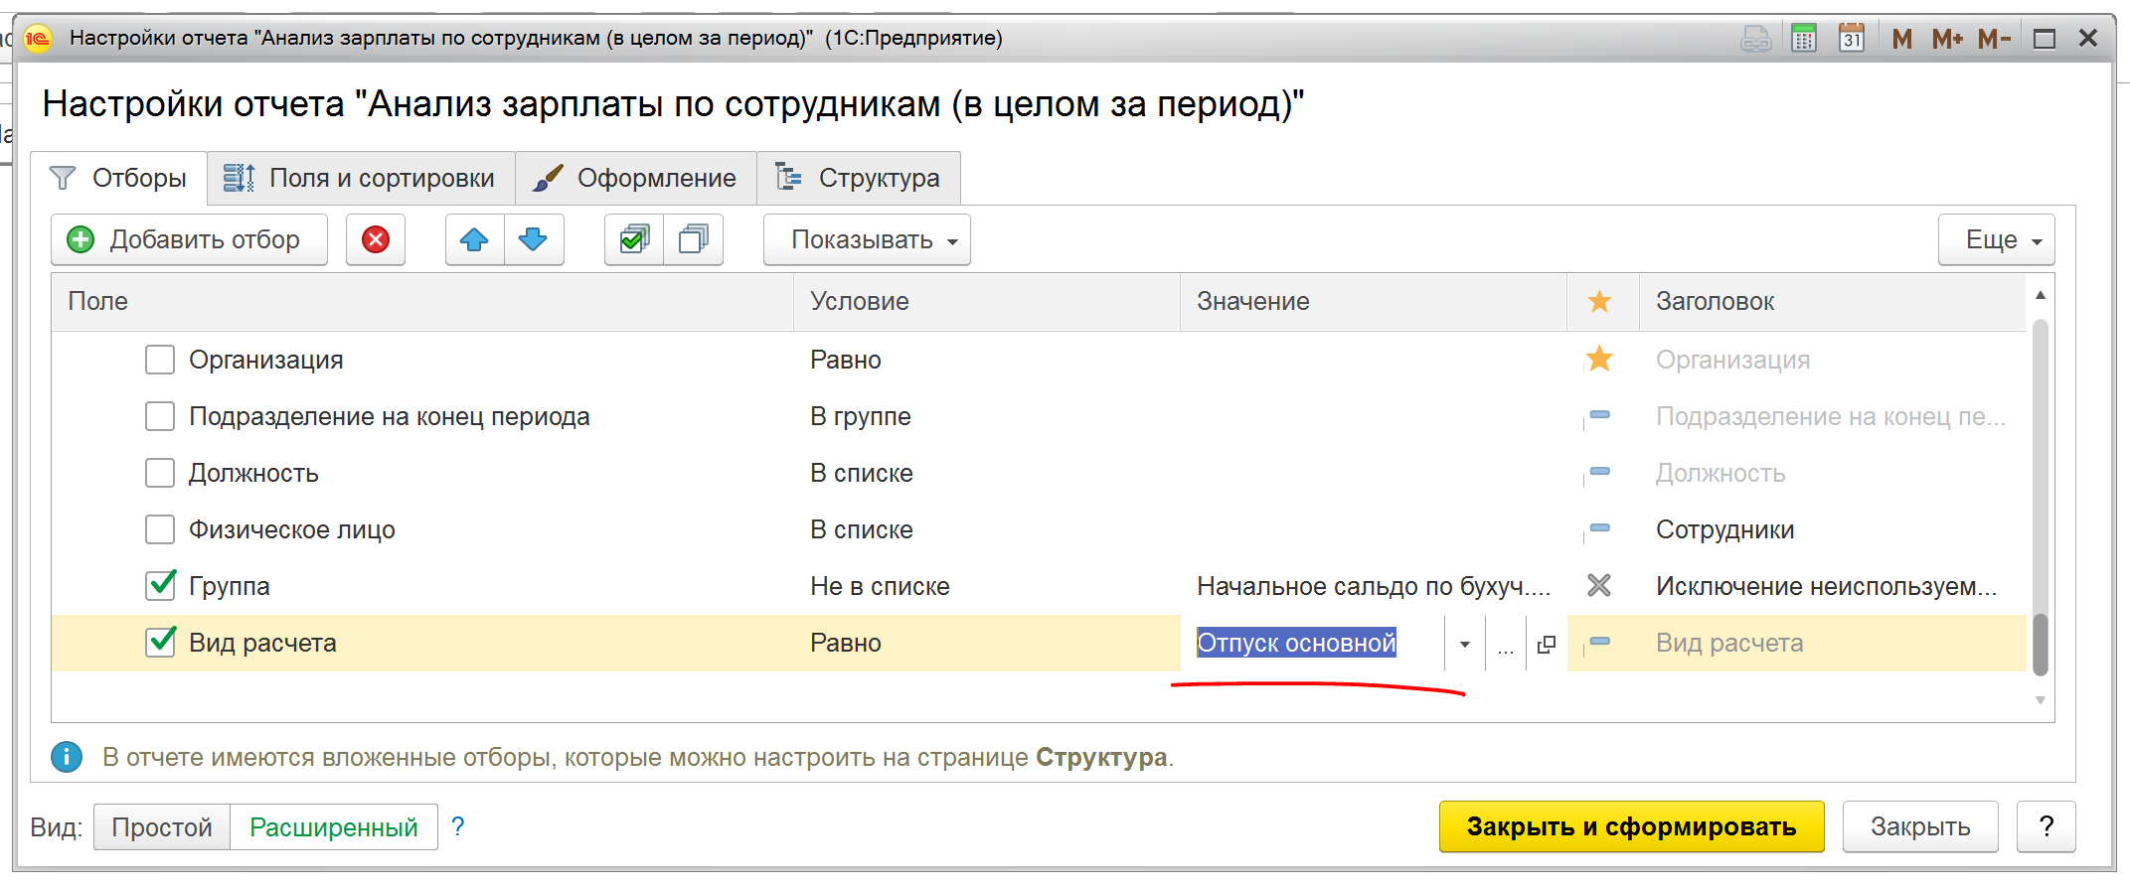

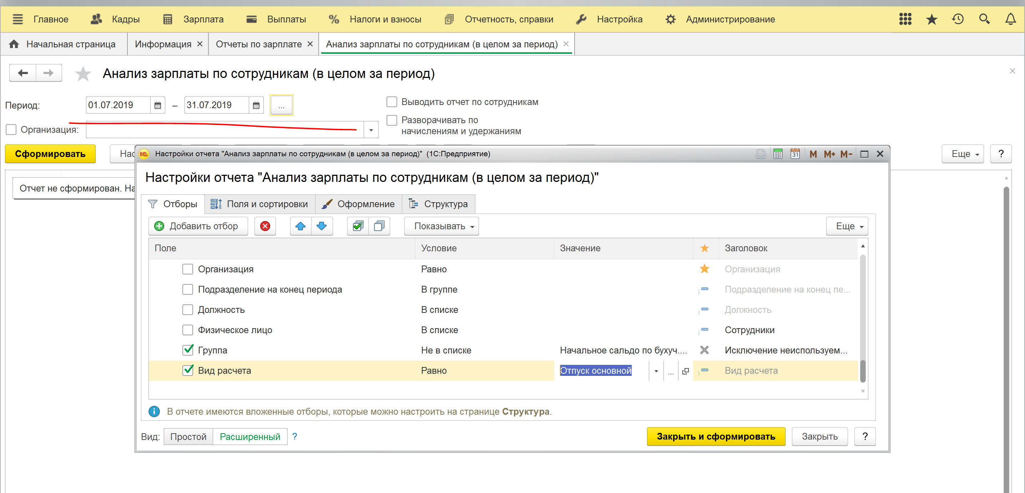

**Отпуска должны быть проведены!!!**

До применения обработки

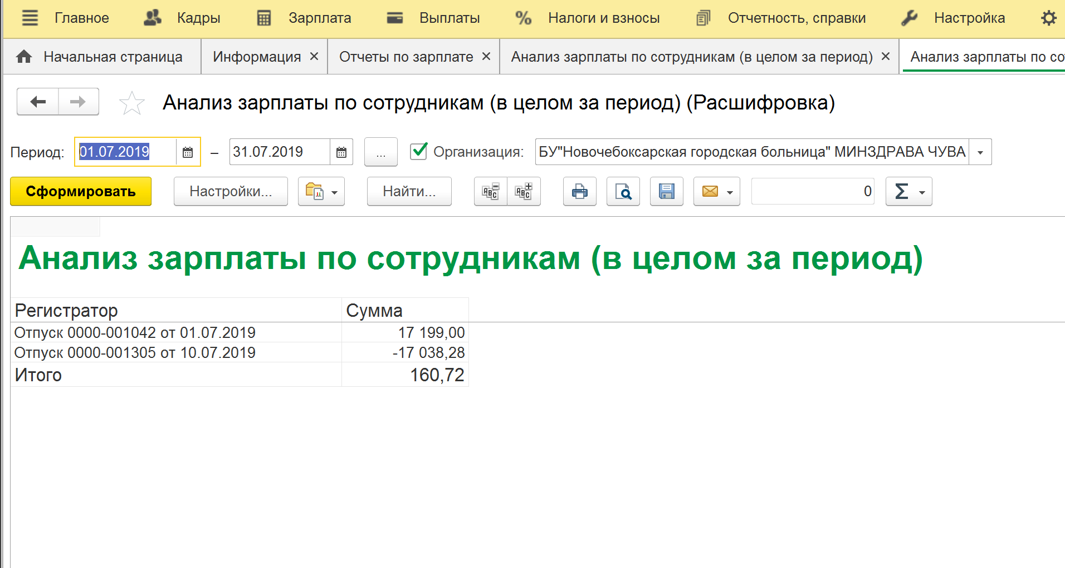

Проблема в регистре НачисленияУдержанияПоСотрудникам

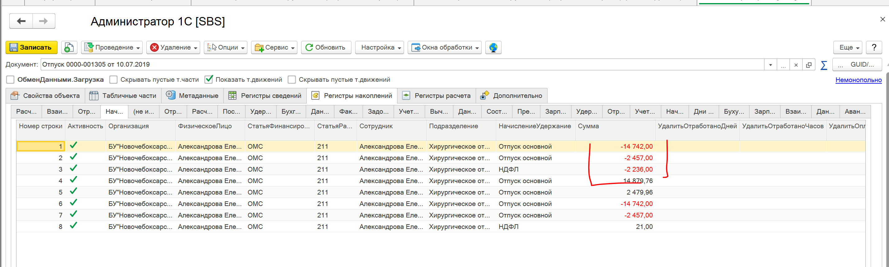

Обработка должна удалить эти запси

У них есть еще признак – отрицательный идентификатор строки

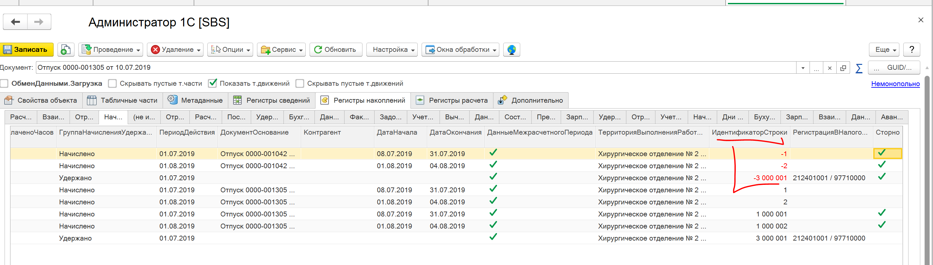

Обработка



Запустим обработку

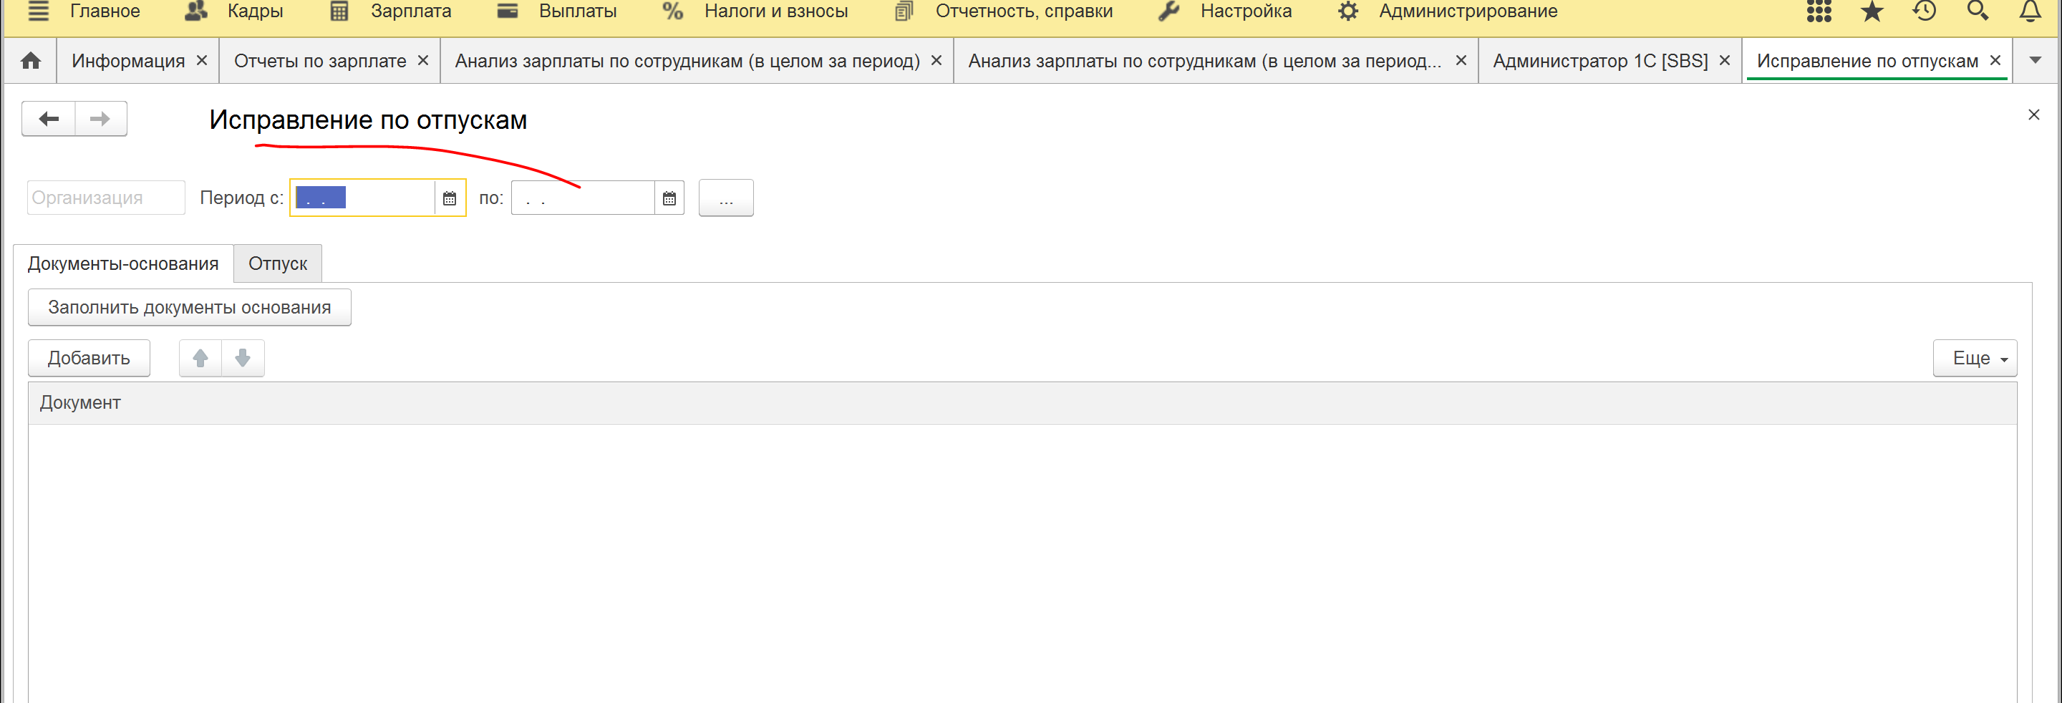

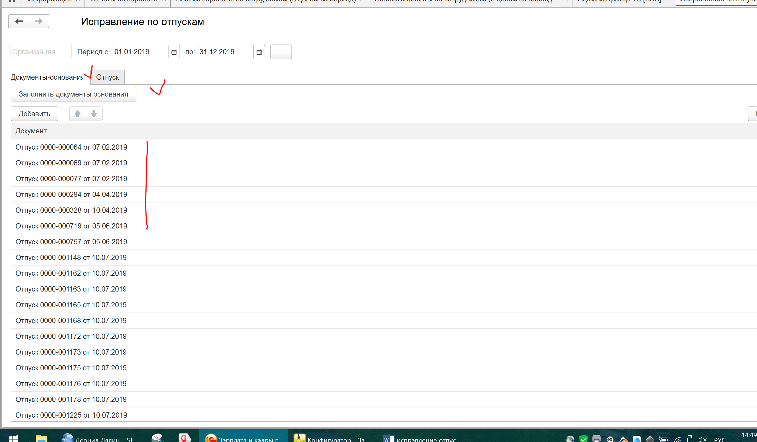

Установим апериод и на вкладке «Заполнить документы основания» будет сформирован список отпусков за данный период с описанной выше проблемой

Например,

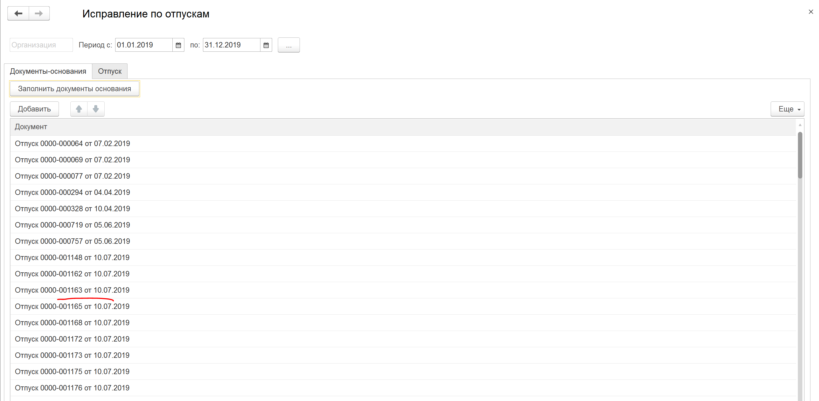

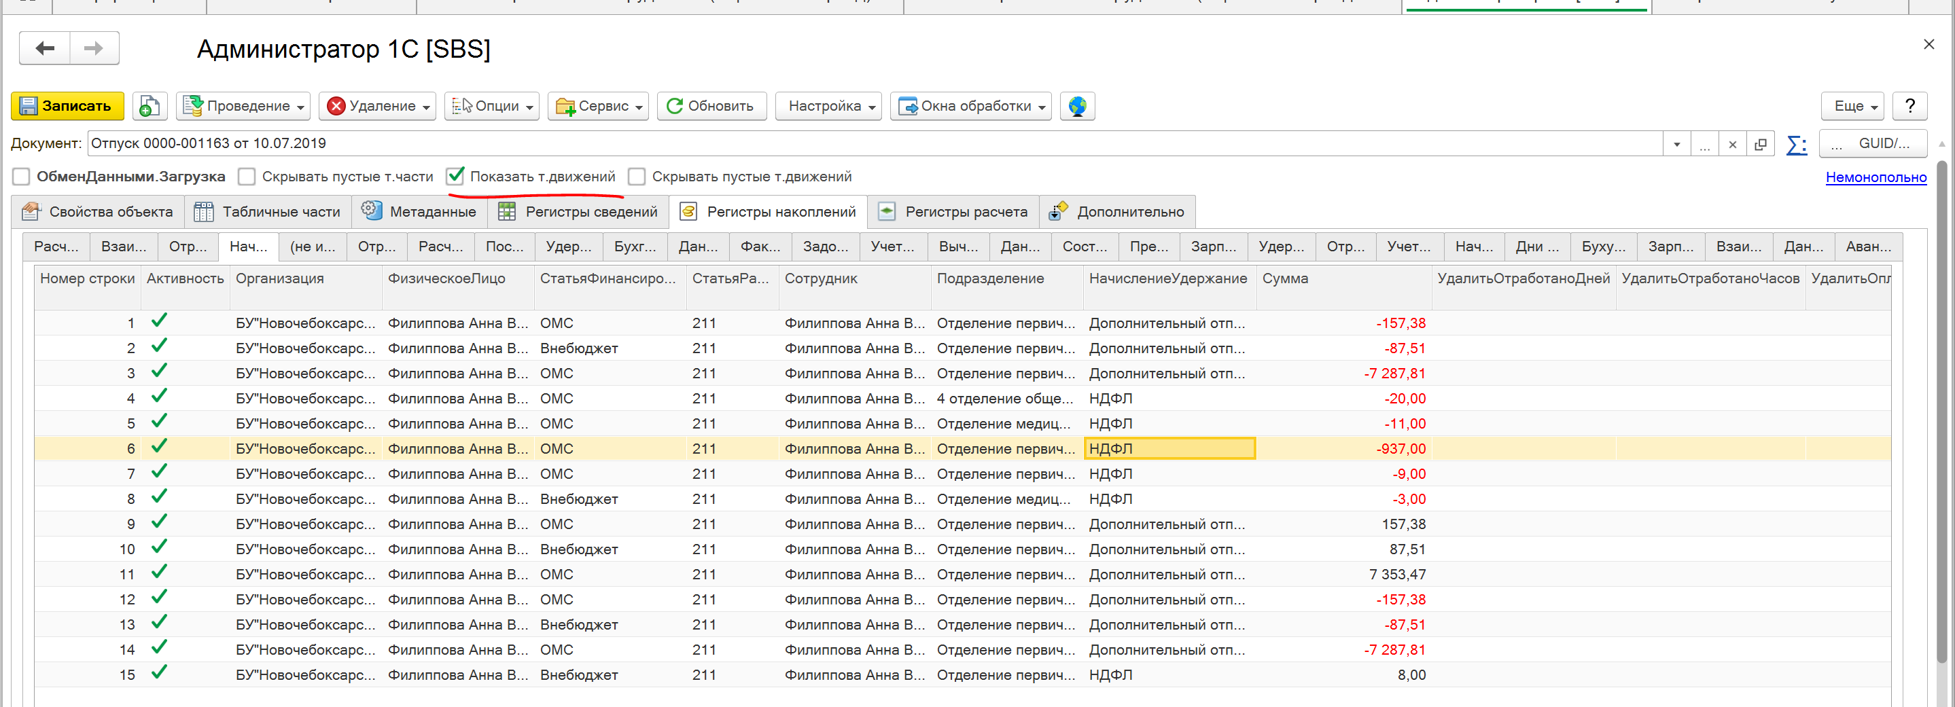

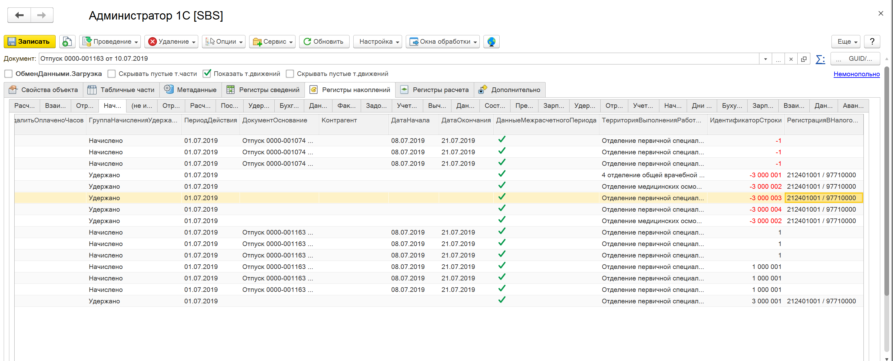

В обработке:

Перейдем на страницу «отпуск» - Исправить отпуска

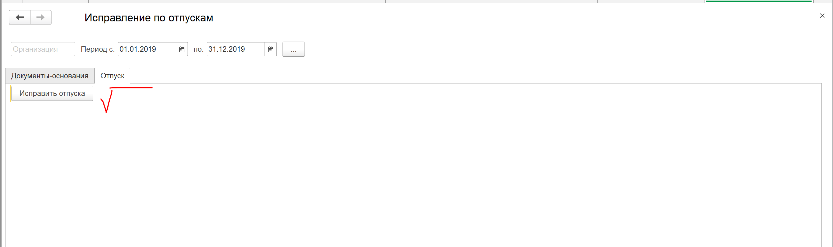

После запуска обработки

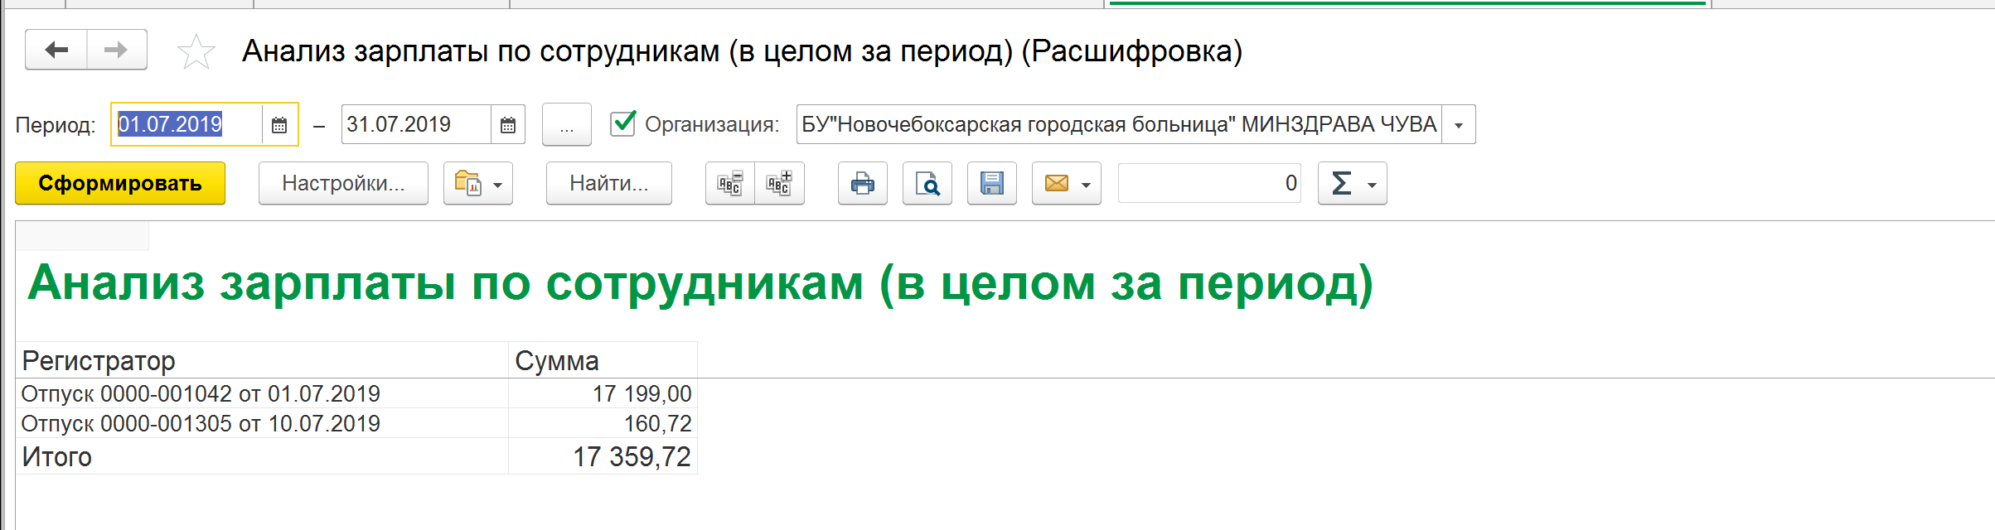

**ВНИМАНИЕ!!!!! При перепроведении отпуска всё опять вылезет обратно!!!**